行业标准《多光谱硫化锌晶体》
编制说明（送审稿）
一、工作简况
1、立项目的与意义
化学气相沉积硫化锌晶体，是由化学气相沉积法（CVD）制备得到，是目前除金刚石外唯一的透射波段覆盖可见光到长波红外（8-12μm）全波段乃至微波波段的红外光学材料。其光谱适应性强，既可用作高分辨率红外热像系统的窗口和透镜，也可用作“三光合一”光窗、近红外激光/双色红外复合光窗等用途。化学气相沉积ZnS材料在军工和民用方面都表现出其优异的宽波段透射性能，在高速导弹、航空航天、智能安防、加工制造、森林防火、医疗保健等领域得到极为广泛的应用。
近年来兵器、航空、航天、船舶以及诸多民用企业对CVD ZnS的需求量极大，CVD ZnS国内市场额度超过了5000万元/年。国外的平面窗口和透镜市场份额约为1亿美元/年，球罩的市场可能更大。作为一种高科技领域材料，国外对CVD ZnS实行了严密技术封锁，尤其是对于大尺寸CVD ZnS材料，禁止向我国出口。因此，CVD ZnS的研究对于我国宽波段透射红外材料的发展具有非常重要的意义。为更好的适应我国红外事业发展，打破国外技术封锁，填补我国CVD ZnS材料规范空白，急需要制定化学气相沉积ZnS材料的行业标准。
山东有研国晶辉新材料有限公司以技术转让的形式自有研国晶辉新材料有限公司引进ZnS红外晶体材料相关技术和设备，具有丰富的CVD ZnS材料制备经验与技术，致力于CVD ZnS材料生产，先后承担国防科技项目、配套项目、成果转化项目十余项，自主研发的有关CVD材料性能课题近30余项。是我国可批量生产CVD ZnS材料的单位，在我国军工需求的推动下，有研国晶辉新材料有限公司自1995年起开展了CVD ZnS的研究工作；尤其是“十五”以来，在装备发展部和国防科工局的重点支持下，先后承担并完成了十余项国家科研和建设项目，形成了具有自主知识产权的全套工艺技术，研究成果获得中国有色金属工业科学技术一等奖2项、二等奖1项、国防科学技术二等奖1项。国内研制和生产所需的CVD ZnS窗口大部分由有研国晶辉新材料有限公司供应，近年来持续向民用设备配套供货，国外占有率较低，国外目前主要出口法国、韩国、新加坡、以色列等国家。目前在国内市场份额约80%以上。批量使用性能优异的CVD ZnS产品，已成为我国未来红外制导、红外成像、智能安防、车载辅助系统等发展趋势。因受现有生产场地所限，无法扩大生产规模，影响国防军工材料供应能力及公司长远发展的规划，因此母公司有研新材决定进行资产整合，于山东乐陵市成立山东有研国晶辉新材料有限公司，建立军工红外材料技术创新及产业化基地。因此，未来我国对CVD ZnS材料的需求还将有更大的发展空间。
制定化学气相沉积硫化锌材料行业标准，一方面可以促使CVD硫化锌制备工艺有章可循，有准可依，促进该行业发展；另一方面为激光加工、汽车夜视、消防等下游产业提供材料支撑标准。因此，制定该行标更加有利于硫化锌材料的研究、开发和生产。
2、任务来源
根据《工业和信息化部办公厅关于印发2021年第一批行业标准制修订和外文版项目计划的通知》（工信厅科函[2021]25号）的要求，由山东有研国晶辉新材料有限公司、有研国晶辉新材料有限公司、云南临沧鑫圆锗业股份有限公司、国合通用测试评价认证股份公司、广东先导稀材股份有限公司、云南驰宏国际锗业有限公司六家单位负责起草《化学气相沉积硫化锌晶体》，计划编号2021-0012T-YS，项目周期24个月，要求完成时间2023年3月。由全国半导体材料标准化技术委员会（SAC/TC 243）提出并归口。
3、主要工作过程
3.1、起草阶段
项目立项之后，成立了以山东有研国晶辉新材料有限公司牵头的编制组单位，经调研国内生产企业的生产现状及技术发展趋势，考虑国内的当前生产环境、性能指标要求及以后技术发展的潜在使用要求，于2021年3月形成了讨论稿，并将讨论稿与意见汇总表发至各相关单位，经汇总各单位意见后，于2022年1月形成征求意见稿，2022年6月形成预审稿，并提交给全国半导体设备和材料标准化技术委员会材料分技术委员会。
4、主要起草单位和工作成员及其所作的工作
山东有研国晶辉新材料有限公司，是由有研科技集团有限公司（简称“有研集团”）下属控股上市公司—有研新材料股份有限公司（简称“有研新材”）投资设立的全资子公司，以技术转让的形式自有研国晶辉新材料有限公司引进ZnS红外晶体材料相关技术和设备，在山东省乐陵化工产业园建设的具有国际先进水平的红外材料产业化平台。是红外光学材料及光学元器件、光纤级高纯材料制造、技术开发的高新技术企业。具有红外光学材料及光学元器件小试、中试、产业基地。
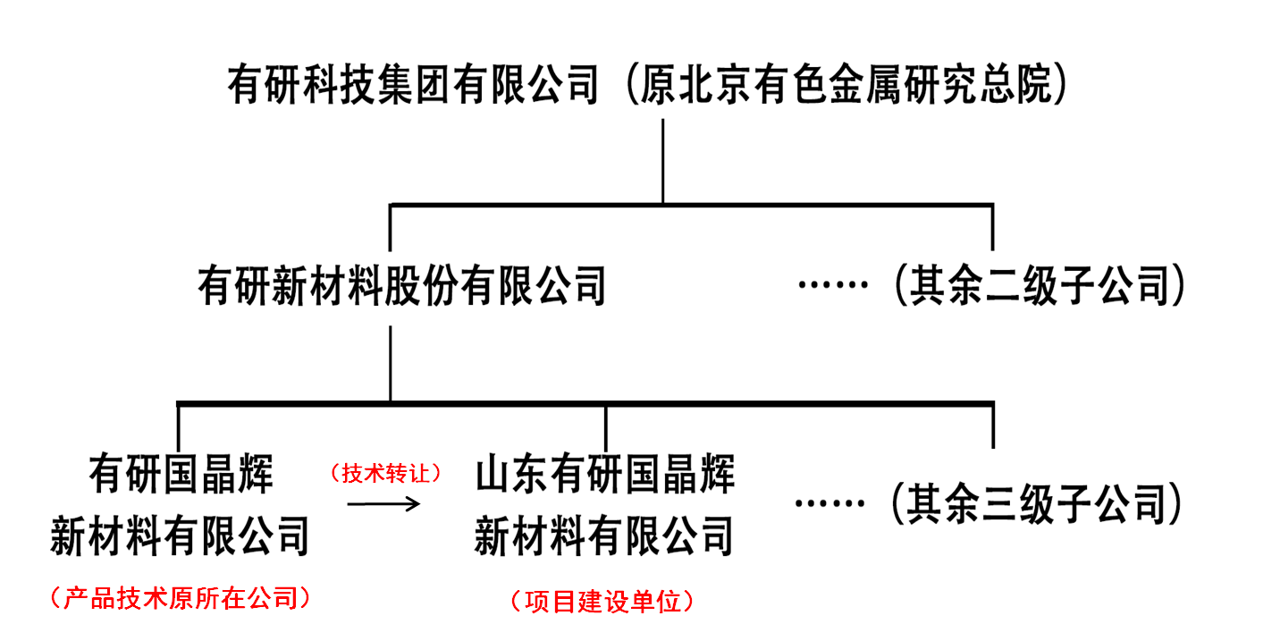
公司历史可上溯至上世纪50年代，山东有研国晶辉新材料有限公司前身为北京国晶辉红外光学科技有限公司，六十多年来，依托有研科技集团的雄厚实力，成功研制出我国第一粒金属锗、第一根大直径红外锗单晶、第一根水平砷化镓单晶，以及液封直拉磷化镓单晶、光纤级四氯化锗、太阳电池锗单晶、硫系锗玻璃、CVD 硫化锌（ZnS）、CVD 硒化锌（ZnSe）等新型光电材料，科研成果填补多项国内空白，并多次获得国家级和省部级科技奖项。公司拥有集生产-加工-热等静压-精密加工-检测等完整的产业链，并拥有一批高素质的科研、生产和管理专业人才，多年来凭借公司自身的技术和市场优势，为国内外客户提供了大量的优质产品和良好的服务。自“十五”以来，在国家科技部、国防科工局等单位的重点支持下，公司研发团队自主开发了多款红外光学窗口材料的制备技术，在国内处于绝对领先的地位。
本文件的主要起草单位为山东有研国晶辉新材料有限公司、有研国晶辉新材料有限公司、云南临沧鑫圆锗业股份有限公司、国合通用测试评价认证股份公司、广东先导稀材股份有限公司、云南驰宏国际锗业有限公司，其中山东有研国晶辉新材料有限公司为牵头单位，组织了标准起草和调研工作，有研国晶辉新材料有限公司为标准的试验部分提供了重要数据支撑，云南临沧鑫圆锗业股份有限公司对标准各环节的稿件进行了审查修改，国合通用测试评价认证股份公司、广东先导稀材股份有限公司、云南驰宏国际锗业有限公司，参与了标准起草，在标准研制过程中积极反馈意见，为标准文本的完善做出了贡献。
标准主要工作成员及其所负责的工作情况见表1。
表1 标准主要工作成员及其所负责的工作
起草人 | 工作职责
李冬旭 | 负责标准统筹安排和组织协调标准起草
魏乃光 | 参与标准文本质量的审查、修改
杨建纯 | 负责标准的编写、试验方案的确定
黄万才 | 参与标准的组织协调工作
曹波 | 提供现场调研、开展现场试验验证
石红春 | 提供现场调研、开展现场试验验证
赵传星 | 参与标准的编写、组织协调工作以及意见反馈等
刘潇涛 | 参与标准的编写、组织协调工作以及意见反馈等
普世坤 | 参与标准的编写以及意见反馈等
刘红 | 参与标准的编写以及意见反馈等
朱赞芳 | 参与标准的编写以及意见反馈等
王侃 | 参与标准的编写以及意见反馈等
- 标准编制的原则及确定主要内容的依据
1、编制原则
本标准起草单位自接受起草任务后，成立了标准编制工作组，负责收集生产统计、检验数据、市场需求及客户要求等信息，初步确定了《化学气相沉积硫化锌晶体》标准起草所遵循的基本原则和编制依据：
1）标准的编写格式按国家标准GB/T 1.1-2020《标准化工作导则 第1部分：标准化文件的结构和起草规则》的统一规定和要求进行编写。
- 国内的当前生产环境、性能指标要求及以后技术发展的潜在使用要求。
- 考虑国内生产企业的生产现状及技术发展趋势。
2、标准主要内容的确定依据
本标准规定了硫化锌晶体的牌号及分类、技术要求、试验方法、试验规则以及标志、包装、运输、贮存、质量证明文件。
本标准适用于化学气相沉积法（CVD）制备的适用波长范围在1μm~14μm的红外光学用化学气相沉积硫化锌晶体材料（以下简称CVD硫化锌）。
2.1、制定了标准的适用范围。
近年来兵器、航空、航天、船舶以及诸多民用企业对CVD ZnS的需求量极大，CVD ZnS国内市场额度超过了5000万元/年。国外的平面窗口和透镜市场份额约为1亿美元/年，球罩的市场可能更大。作为一种高科技领域材料，国外对CVD ZnS实行了严密技术封锁，尤其是对于大尺寸CVD ZnS材料，禁止向我国出口。因此，CVD ZnS的研究对于我国宽波段透射红外材料的发展具有非常重要的意义。为更好的适应我国红外事业发展，打破国外技术封锁，填补我国CVD ZnS材料规范空白，急需要制定化学气相沉积ZnS材料的行业标准。
采用化学气相沉积法（CVD）制备，以锌（Zn）和硫化氢（H₂S）为初始原料，氩气（Ar）为载体，反应的方程式为：
H₂S (g) + Zn (g) = ZnS (s) + H₂ (g)
利用Zn和H₂S气体在一定温度下的沉积室衬底表面进行，衬底加热到一定温度后，Ar气分别携带Zn蒸汽和H₂S气体进入沉积室，反应气体在衬底表面或附近发生化学反应，形成ZnS晶体。整个过程在一定的真空条件下进行，并在数百小时的生长过程中保持温度、压力、气体流量等工艺参数的恒定，实现连续不断地成核和均匀生长，最终得到高纯度、高致密性的CVD ZnS多晶块体材料。设备由高温真空炉、真空机组、温控系统、供气系统、过滤装置和尾气处理装置等部分组成。过滤系统用于过滤尾气中的颗粒物，避免其影响真空泵的工作。尾气处理系统用于吸收残余的微量H₂S气体，避免污染环境。对标准ZnS进行透明化处理（热等静压处理）消除材料内部吸收机制，即可得到多光谱CVD ZnS（M-ZnS）。多光谱ZnS材料通透，在可见光到长波红外全波段范围内具有极佳的光学透射性能，能够满足激光-红外复合光窗、可见光-激光-红外“三光合一”窗口等先进应用的需求。
性能包括光学透射比、折射率、折射率不均匀性、维氏硬度、弯曲强度、尺寸及允许偏差、外观质量。
规定红外光学用CVD硫化锌材料的要求。适用于波长范围在2μm~14μm的红外光学用CVD硫化锌材料。
2.2、 引用了规范性引用文件。
根据需要，本标准编写过程中引用了相关规范性引用文件GB/T 191 包装储运图示标志、GB/T 6040 红外光谱分析方法通则、GB/T 6569 精细陶瓷弯曲强度试验方法、GBT 2828.1-2012 计数抽样检验程序。
2.3、制定了牌号和分类。
化学气相沉积硫化锌晶体的表示方法为：
PZnS-C-□-□-IR

表示硫化锌等级，M表示多光谱硫化锌，S表示标准硫化锌
表示硫化锌形状，C表示块状，G表示颗粒状
P——表示多晶
C——表示化学气相沉积法；
C——表示块状；
G——表示颗粒状；
M——表示多光谱；
S——表示标准。
分类：CVD硫化锌按照透射性能分为标准CVD硫化锌和多光谱CVD硫化锌。
2.4、 规定了材料物理性能标准。
化学气相沉积硫化锌的物理性能应符合表2的规定。

表2 物理性能
项目 | 要求
项目 | 标准CVD硫化锌 | 多光谱CVD硫化锌
密度 | 不小于4.08g/cm³
熔点 | 1830℃
杨氏模量 | 80GPa
泊松比 | 0.25～0.36
比热（20℃） | 0.468 J/（g·K） | 0.515 J/（g·K）
导热系数 | 19 W/（m·K） | 27 W/（m·K）
热膨胀系数 | 室温至500℃的线膨胀系数应不大于9×10⁻⁶K⁻¹
2.5、 规定了材料光学性能标准。
透射比：
标准CVD硫化锌,在（20±3）℃温度下，其透射比曲线如图1所示，在8μm～10μm光谱范围内的透射比不低于70%；在3μm～10μm光谱范围的透射比曲线除了6μm附近有吸收峰，不应存在其他吸收峰。
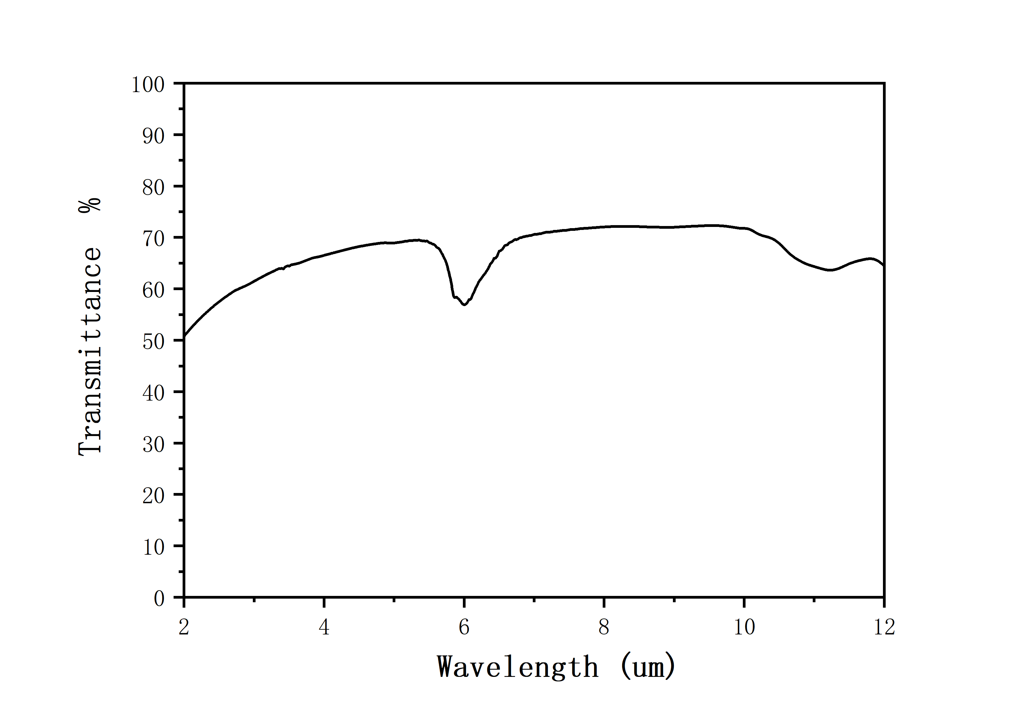
图1 标准CVD硫化锌透射比曲线
多光谱CVD硫化锌,在（20±3）℃温度下，其透射比曲线如图2所示，在1064nm处的透射比不低于70%，在3μm～5μm光谱范围内的透射比不低于69%，且透射比曲线平滑无吸收峰；在8μm～10μm光谱范围内的透射比不低于70%。
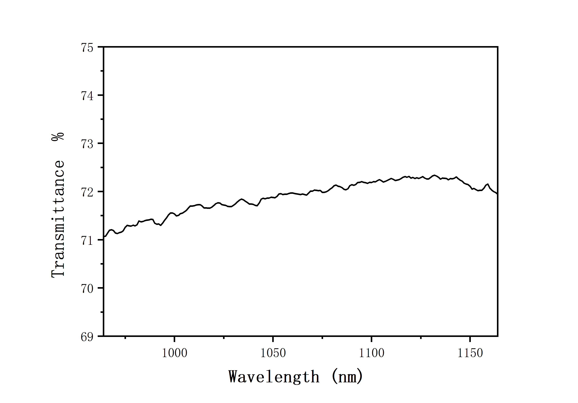
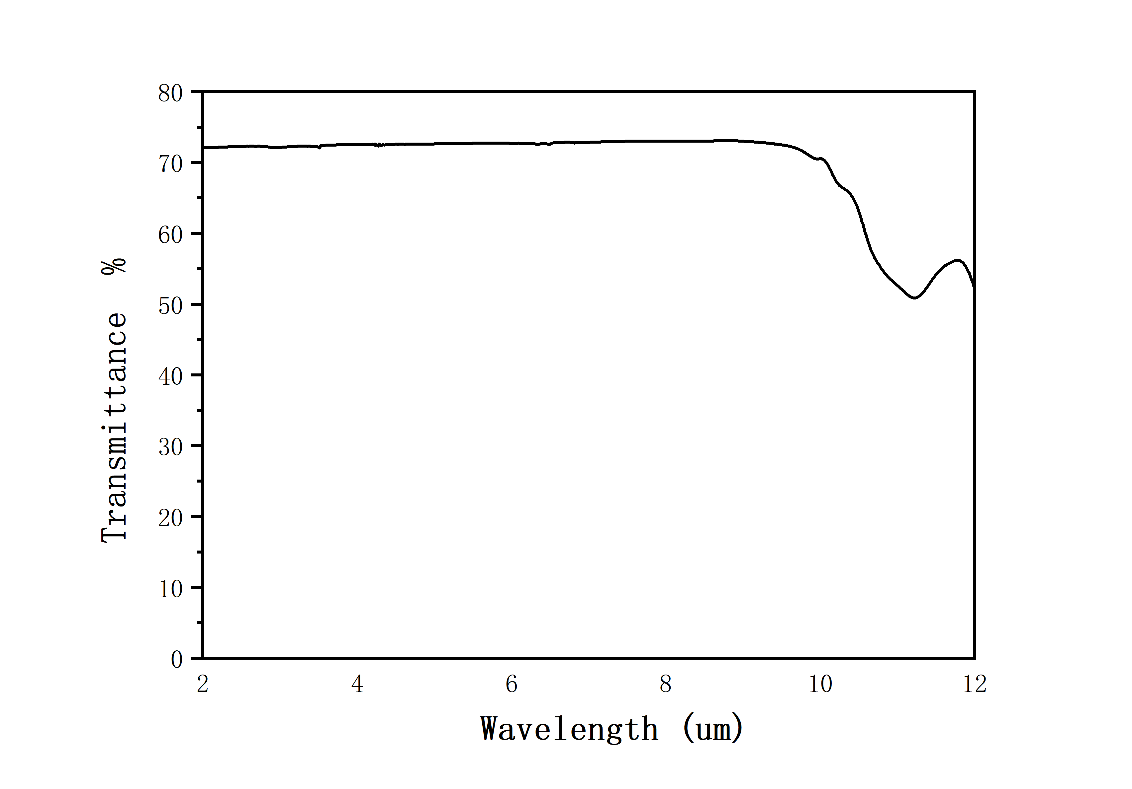

图2 多光谱CVD硫化锌透射比曲线
折射率：
化学气相沉积硫化锌晶体的折射率应符合表3的规定。
表3 化学气相沉积硫化锌晶体折射率（20℃）
波长  μm | 标准CVD硫化锌折射率 | 多光谱CVD硫化锌折射率 | 允许偏差
2.0 | 2.2650 | 2.2660 | ±0.0002
3.0 | 2.2576 | 2.2586 | ±0.0002
4.0 | 2.2522 | 2.2531 | ±0.0002
5.0 | 2.2465 | 2.2475 | ±0.0002
6.0 | 2.2398 | 2.2407 | ±0.0002
7.0 | 2.2323 | 2.2330 | ±0.0002
8.0 | 2.2233 | 2.2241 | ±0.0002
9.0 | 2.2126 | 2.2134 | ±0.0002
10.0 | 2.2004 | 2.2014 | ±0.0002
11.0 | 2.1866 | 2.1870 | ±0.0002
折射率不均匀性：
多光谱CVD硫化锌的折射率不均匀性（波长0.6328μm处 ）应小于4×10⁻⁵。
2.6、规定了材料弯曲强度标准。
标准CVD硫化锌，弯曲强度应大于100MPa。
多光谱CVD硫化锌，弯曲强度应大于70MPa。
2.7、规定了材料外观质量标准。
化学气相沉积硫化锌晶体的菱角、边缘和全部表面不应有后续加工难以除去的缺口、缺角、裂纹和空洞。
2.8、规定了材料试验方法标准。
化学气相沉积硫化锌晶体在红外的透射比检验按附录A的规定进行。
化学气相沉积硫化锌晶体的折射率的检验按附录B的规定进行。
化学气相沉积硫化锌晶体折射率不均匀性的检验按附录C的规定进行。
化学气相沉积硫化锌晶体弯曲强度的检验按GB/T 6569-2006的规定进行。
化学气相沉积硫化锌晶体尺寸及允许偏差用精度0.01mm的量具测量。
化学气相沉积硫化锌晶体外观质量用目视检验。
2.9、规定了材料检验规则标准。
检查和验收：产品应由供方技术监督部门进行检验，保证产品质量符合本标准和订货单（或合同）的规定，并填写产品质量证明书。需方应对收到的产品进行检验，若检验结果与本标准或订货单（或合同）的规定不符时，应在收到产品之日起3个月内向供方提出，由供需双方协商解决。
组批：化学气相沉积硫化锌晶体应成批提交验收。每批由相同牌号 、相同透射比范围、相同几何尺寸范围的产品组成。
检验项目和取样：化学气相沉积硫化锌晶体检验项目、取样方式应符合表4的规定。
表4 红外用多光谱CVD硫化锌的检验项目、取样方案
检验项目 | 取样 | 要求的章条号 | 检验方法的章条号
透射比 | 每炉至少抽取3件 | 5.1.1 | 6.1
折射率 | 供需双方商定 | 5.1.2 | 6.2
折射率不均匀性 | 供需双方商定 | 5.1.3 | 6.3
弯曲强度 | 供需双方商定 | 5.2 | 6.4
尺寸及允许偏差 | 按GBT 2828.1-2012的一般检验水平II一次正常抽样方案进行 | 5.3 | 6.5
外观质量 | 逐件 | 5.4 | 6.6
检验结果的判定：
化学气相沉积硫化锌晶体的透射比检验结果不合格时，判该批CVD硫化锌不合格。
化学气相沉积硫化锌晶体的供需双方商定检验项目不合格，由供需双方协商判定。
化学气相沉积硫化锌晶体尺寸及允许偏差检验的合格质量水平（AQL）为2.5，如该项目检验结果不合格，则对该检验项目进行逐件检验，合格者重新组批验收。
化学气相沉积硫化锌晶体外观质量检验结果不合格时，判该件CVD硫化锌晶体不合格。
2.10、 规定了材料的标志、包装、运输、贮存和随行文件。
标志：包装储运图示标志应符合GB/T 191-2008的规定，包装箱标志内容包括：
a) 产品名称；
b) 制造单位；
c) 出厂日期。
包装：化学气相沉积硫化锌晶体应装在洁净塑料袋中，密封后再用防震材料严密包裹，连同质量证明文件装入纸箱中，用填充材料充实，防止其相互碰撞。箱重不大于10kg。单件CVD硫化锌重量大于5kg时，单件包装。
运输和贮存：
化学气相沉积硫化锌晶体在运输过程中应轻拿轻放，严禁强烈震动、碰撞、挤压和受潮。
化学气相沉积硫化锌晶体应贮存在干燥、洁净无腐蚀的环境中。
2.11、规定了材料的质量证明文件标准。
每批化学气相沉积硫化锌晶体应附有质量证明文件，其上注明：
a)供方名称；
b) 产品名称；
c) 产品批号；
d) 产品数量；
e) 各项技术参数检验结果；
f）技术监督部门印记；
g) 本规范编号；
h) 出厂日期或包装日期。
- 标准水平分析
本标准起草过程中，参考了国内外主要生产企业和客户的技术要求，同时，结合了国内主要生产企业的技术水平。化学气相沉积硫化锌晶体为目前市场上的主流产品，因此对化学气相沉积硫化锌晶体主要的光学、力学性能指标进行了比较。本标准与国外美国贰陆的具体对比情况见表5。
表5 标准水平对比
指标名称 | 本标准 | 美国贰陆
晶粒大小（μm） | 50~100 | 00~100
密度（g/cm³，@298K） | ≥4.08 | 4.09
熔点（℃） | 1830 | 1830
杨氏模量（GPa） | 80 | 85.5
泊松比 | 0.25~0.36 | 0.27
比热（20℃） | 0.468 J/（g ∙ K） | 0.527 J/g/℃
导热系数 | 19 W/（m ∙ K） | 0.27 W/cm/℃
透射比（20±3℃） | ≥70% @1064nm  ≥69% @3~5μm  ≥70% @8~10μm | ≥70% @1064nm  ≥70% @3~5μm  ≥70% @8~10μm
折射率 | 2.2660 @2.0μm  2.2586 @3.0μm  2.2531 @4.0μm  2.2475 @5.0μm  2.2407 @6.0μm  2.2330 @7.0μm  2.2241 @8.0μm  2.2134 @9.0μm  2.2014 @10.0μm  2.1870 @11.0μm  2.1711 @12.0μm | 2.2644 @2.0μm  2.2577 @3.0μm  2.2523 @4.0μm  2.2466 @5.0μm  2.2233 @8.0μm  2.2129 @9.0μm  2.2008 @10.0μm  2.1831 @11.0μm  2.1710 @12.0μm
折射率不均匀性 | ＜4*10⁻⁵ @0.6328μm | ＜2*10⁻⁵ @0.6328μm
综合分析，本标准化学气相沉积硫化锌晶体的主要技术指标接近国外先进生产企业的质量水平，但在折射率不均匀性、杨氏模量等性能上，和美国贰陆这类国外领先的化学气相沉积硫化锌晶体厂商还存在一定差距，本标准综合水平达到国际先进水平。
四、标准中涉及专利的情况
本标准中未涉及专利问题。
五、预期达到的社会效益等情况
本标准是我国化学气相沉积硫化锌晶体行业标准，其中的内容主要确定了化学气相沉积硫化锌晶体的物理性能（密度、熔点、杨氏模量、泊松比、比热、导热系数、热膨胀系数）、光学性能（透射比、折射率、折射率不均匀性）、弯曲强度、外观质量等性能指标。在标准制定过程中，调研了我国主要的化学气相沉积硫化锌晶体生产企业，参照国内其他行业的标准，对国内化学气相沉积硫化锌晶体的产品技术指标做出规范，使制定的标准具有充分的先进性、科学性、广泛性和应用性，完全满足国内外客户、市场及我国化学气相沉积硫化锌晶体产品进出口需求，有利于提高我国化学气相沉积硫化锌晶体产品的国际竞争力。
六、采用国际标准和国外先进标准的情况
本标准修订过程中未采用国际标准或国外先进标准。
七、与现行相关法律、法规、规章及相关标准协调配套情况
本标准属于半导体材料标准体系中的标准，本标准修订时，要求全面、准确、科学、合理。标准的格式和表达方式等方面完全执行了现行的国家标准和有关法规，符合GB/T1.1-2020的有关要求。本标准与现行的相关法律、法规、规章及相关标准协调一致。
八、重大分歧意见的处理经过和依据
在本标准修订过程中没有出现重大分歧意见。
九、标准性质的建议说明
本标准建议作为推荐性国家标准发布实施。
十、贯彻标准的要求和措施建议
1、首先应在实施前保证标准文本的充足供应，使每个化学气相沉积硫化锌晶体生产企业都能及时获得本标准，这个是保证新标准贯彻实施的基础。
2、本次修订的《化学气相沉积硫化锌晶体》标准，不仅与材料生产企业有关，而且与相关科研院所、检测机构有关。对于标准使用过程中出现的疑问，起草单位有义务进行解释。
3、可以针对标准使用的不同对象，有侧重点的进行标准培训和宣贯，以保证标准的贯彻实施。
十一、废止现行有关标准的建议
无。
十二、其它应予说明的事项
无。

标准编制组
2022年6月

